一、名词解释（每个 10 分，共 10 题）
- 生物标本库
生物样本库又称生物银行主要是指标准化收集、处理、储存和应用健康和疾病生物体的生物大分子、细胞、组织和器官等样本，包括人体器官组织、全血、血浆、血清生物体液或经处理过的生物样本，如：DNA、RNA、蛋白等。以及与这些生物样本相关的临床、病理、治疗随访、知情同意等资料及其质量控制、信息管理与应用系统。
- 生存率
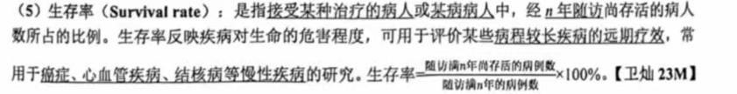
- 非电离辐射（英文）
非电离辐射：是指量子能量较低的电磁辐射不足以引起生物体电离的称为非电离辐射，如射频辐射、紫外线、红外线、激光等。
- 一级预防（英文）
第一级预防（Primary prevention）又称病因预防，是从根本上消除或控制职业性有害因素对人的作用和损害，即改进生产工艺和生产设备，合理利用防护设施和个人防护用品，以减少或消除工人接触的机会。
- 氨基酸模式
是指蛋白质中各种必需氨基酸的构成比例。其计算方法是将该种蛋白质中的色氨酸含量定为1，分别计算出其他必需氨基酸的相应比值
- 血糖生成指数
食物血糖生成指数简称生糖指数，是反映食物引起人体血糖升高程度的指标，是人体进食后机体血糖生成的应答状况。
- 概率密度曲线
概率密度曲线是位于横轴上方用于描述概率分布的曲线，该曲线下面积为1，对应概率为1。某事件在概率密度曲线下对应某一区间的面积即为该事件的概率
- 抽样误差
抽样误差（Sampling error)：也称抽样变异，统计量的值在重复随机抽样的样本中各不相同，这种统计量随着样本的变化而变化的现象。抽样误差的大小用标准误进行刻画。
- 居住建筑密度
是居住用地内，各类建筑的基底总面积与居住区用地面积的比率。
- 光化学烟雾
(1）光化学型烟雾（Photochemical smog）事件：是由汽车尾气中的氮氧化物（NOx）和挥发性有机物（VOC）在日光紫外线的照射下，经过一系列的光化学反应生成的刺激性很强的浅蓝色烟雾所致，其主要成分是臭氧（约占90%)、醛类以及各种过氧酰基硝酸酯（PANs，约占10%)，这些通称为光化学氧化剂。
二、简答题（每题 15 分，共 5 题）
- 病例对照实验选择对照的方式及特点
(1）选择对照的原则：对照必须是以与病例相同的诊断标准认为不患所研究疾病的人：对照应能够代表产生病例的源人群，即对照的暴露分布应该与病例源人群的暴露分布一致
(2）对照的来源：
①同一个或多个医疗机构中诊断的其他疾病的病人：其优点是易于选取，比较合作，可利用档案资料，实际工作中经常采用。但是这种来源的对照的暴露分布常常不同于病例的源人群。
②社区人群或团体人群中非该病病例或健康人：不易出现医院对照可能面临的选择偏倚问题。但实施难度大，费用高，所选对照不易配合。
③病例的邻居或同一住宅区内的健康人或非该病病例：有助于控制社会经济地位的混杂作用，用于匹配设计。
④病例的配偶、同胞、亲戚、同学或同事等：有助于排除某些环境或遗传因素对结果的影响，用于匹配设计。
- 正态分布、泊松分布、二项分布估计，抽样误差（写出计算公式）
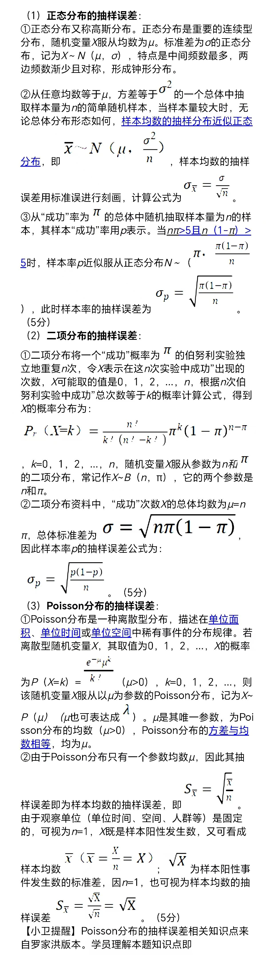
- 职业中接触苯的途径
①作为有机化学合成中常用的原料，如制造苯乙烯、苯酚等。
②作为溶剂、萃取剂和稀释剂，用于树脂、粘胶、油漆等的制造。
③煤焦油的分馏或石油裂解生产苯。
④用作燃料。
- 影响钙吸收的因素
(1）影响吸收的因素：
①机体因素：随年龄增长吸收率降低，特殊生理期钙的主动与被动吸收均增加。
②膳食因素：
a．食物草酸、植酸、磷酸，均可与钙形成难溶的盐类
b．膳食纤维中的糖醛酸残基可与钙结合，以及未被消化的脂肪酸与钙形成钙皂均影响钙的吸收；咖啡因和酒精的摄入可在一定程度上降低钙的吸收。
c．维生素D可促进小肠对钙的吸收；某些氨基酸如赖氨酸、色氨酸、组氨酸、精氨酸、亮氨酸等可与钙形成可溶性钙盐而促进钙的吸收。
d．乳糖经肠道菌发酵产酸，降低肠内pH，与钙形成乳酸钙复合物可增强钙的吸收。
③其他因素：抗生素，如青霉素、氯霉素、新霉素有促进钙吸收的作用。
碱性药物，如苏打、黄连素、四环素等也影响钙的吸收。
(2）影响排泄的因素：
①机体因素：血钙浓度可以调节尿钙排出量，当血钙浓度低时，钙重吸收率增加，尿钙显著减少；严虽低血钙时，无尿钙排出。当血钙升高时，则尿钙排出增加。补液、酸中毒及甲状腺素和肾上腺皮盾蠢素等均可使钙排出增加。
②膳食因素：钙的摄入量对尿钙的排泄量影响不大，主要影响粪钙的排泄，钠和蛋白质的摄入量影响尿钙的排泄。
- 基准与标准的概念、区别及联系和环境保护标准体系。
(1）区别：
①基准（Criteria)：是指环境有害物质或因素对特定对象（人或其他生物）不产生不良或有害影响的最大剂量（浓度），是依据剂量﹣反应（效应）关系和一定的安全系数确定的，它不考虑社会、经济、技术等因素，不具有法律效力。基准是通过大量科学实验和调查研究而确定的。随着科学技术的发展和人们认识水平的提高，基准的内容也随之改变。
②标准（Standard)：是以基准为科学依据，考虑社会、经济和技术条件等因素，由国家管理机构颁布。具有法律强制性和约束力。随基准变化而变化。
(2）联系：
基准和标准既有区别又有联系，且两者的数值不是一成不变的。基准和标准虽然是两个不同的概念范畴，但两者之间是紧密相关的。基准是标准的核心，是标准的科学依据，基准的数值决定了标准的基本水平。原则上，标准值应小于或等于相应的基准值。但在某些特殊情况下 标准值也可严于基准值。
(1）我国的环境保护标准体系的分类：
①五类三级：
a．按照内容可分为：环境质量标准，污染物排放（控制）标准环境基础标准、环境监测分析方法标准和环境样品标准。
b．按照级别可分为：国家标准、地方标准和行业标准。
环境质量标准是该体系的核心标准，地方标准是对国家标准的补充，其效率应该高于国家标准，②按照效力可分为：强制性环境标准和推荐性环境标准。推荐性标准仅具有行业指导意义，不具有法律的强制力和执行力，常常导致环境标准在法律性质方面的模糊性。
(2）环境质量标准（Environmental quality standard)：是为了保障人体健康、维护生态环境、坚证资源充分利用，并考虑社会、经济、技术等因素而对环境中有害物质和因素作出的限制性规定。我国现有环境空气、地表水、地下水、土壤、噪声等多种环境质量标准。
(3）污染物排放标准：是根据国家环境质量标准，结合污染物控制技术，并考虑经济承受能力，对排入环境有害物质和产生污染的各种因素所作的限制性规定，对污染源进行控制的标准。①排放标准的制订，本质上是通过实行总量控制、质量控制和风险控制，保证环境质量达到一定要求；同时以质量控制为核心，总量控制要符合质量控制。
②污染物排放标准可分为综合型排放标准和行业型排放标准。综合型排放标准和行业型排放标准不同时执行，有行业型排放标准的执行行业排放标准，没有行业型排放标准的执行综合排放标准。a．行业排放标准适用于特定行业污染源或特色产品污染源。
b．综合型污染物排放标准适用于所有行业型污染排放标准适用范围以外的其他各行业的污染源。(4）环境基础标准、监测方法标准及环境样品标准。为了统一环境标准工作中的术语、符号、图形等，保障环境保护工作中监测分析数据的可靠性和可比性，制定了环境基础标准、监测方法标准及环境样品标准。监测方法标准、环境样品标准是为了使检测工作更加唯确和科学 能够准确揭示环境质量状况。
三、论述题（每题 25 分，共 5 题）
1.400 个病人检测出 360 阳，200 个非病人检测出 190 阴，求这种新型检测技术真实性评价指标。
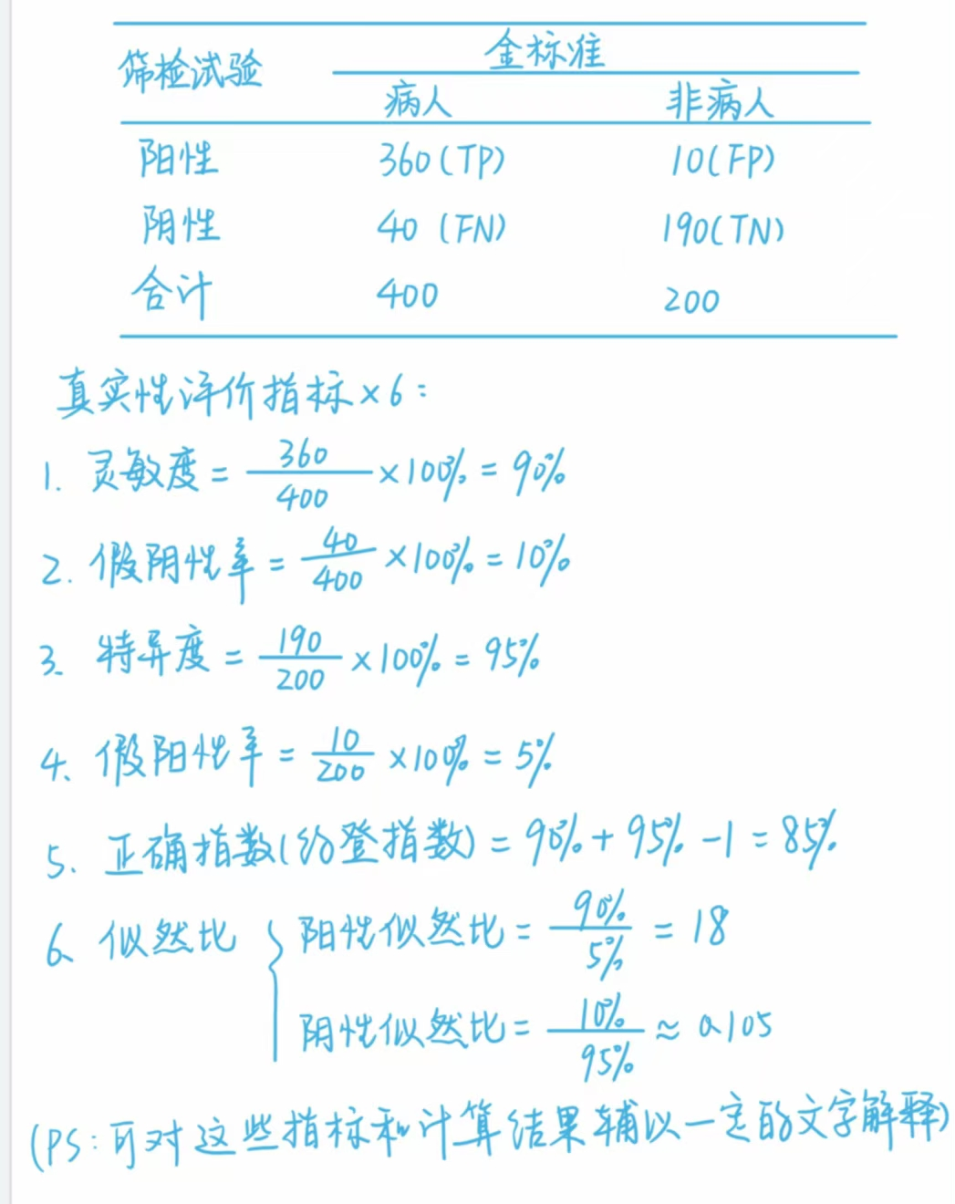
- 按照以下数据计算：
 | 男性 | 女性
样本量 | 100 | 100
样本均数 | 5.21 | 5.04
样本标准差 | 1.14 | 1.16
- 求百分之 95 置信区间
- 求两样本代表的总体均数是否相等，并进行完整的假设检验及假设检验思想
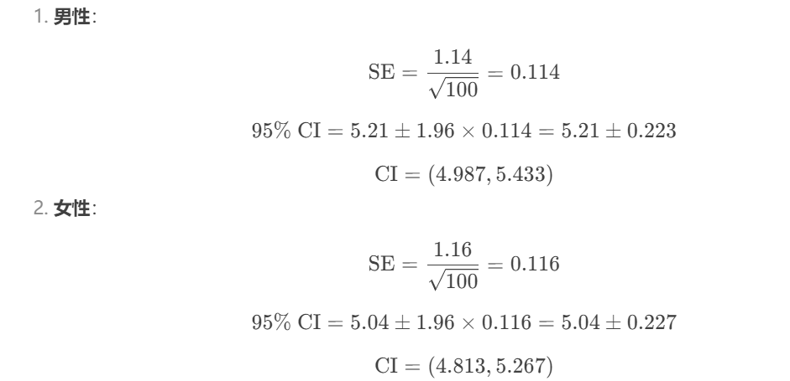
（2）统计方法：两独立样本 t 检验（样本量较大，可用 z 检验近似）
- 肉类的后熟是什么？肉类检验后分类及特点。
后熟：僵直后，肉内糖原继续分解为乳酸，使pH进一步下降，肌肉结缔组织变软并具有一定的学炜，此时肉松软多汁、滋味鲜美，表面因蛋白凝固形成一层于膜可以阻止微生物侵入，这一过程称为后熟，畜肉处于僵直和后熟阶段为新鲜肉。
肉类检验后分类及特点在考点通关上未找到。
- 职业性噪声引起的听觉系统损伤包括哪些类型。
①暂时性听阈位移（Temporary threshold shift,TTS); 指人或动物接触噪声后引起听阈水平变化，脱高噪声环境后经过一段时间听力可以恢复到原来水平。
暂时性听阈位移包括听觉适应和听觉疲劳两种情况。
听觉适应（Auditory adaptation): 短时间暴露在强烈噪声环境中，机体听觉器官敏感性下降，听阀可提高10dB~15dB，脱离噪声接触后对外界的声音有"小"或"远"的感觉，离开噪声环境1分钟内即可恢复 是机体一种生理性保护现象。
听觉疲劳（Auditory fatigue): 较长时间停留在强噪声环境中，引起听力明显下降 听阔提高超过15dB~30dB．离开噪声环境后，需要数小时甚至数十小时听力才能恢复
②永久性听阈位移（Permanent threshold shift,PTS」：指由噪声或其他因素引起的不能恢复到正常听闽水平的听阈升高。永久性听阈位移属于不可恢复的改变，其具有内耳病理性改变基础。永久性听阈位移可分为所力损失或听力损伤以及噪声聋。
表现如下：早期：高频听力下降，听力曲线在3000~6000Hz（多在 4000Hz）出现 "V"形下脑，听谷，中后期：高频段听力下降明显，同时语言频段（500~2000Hz）听力也会受到影响。
③职业性噪声聋（Occupational noise-induced deafness)：是指劳动者在工作过程，由于长期接触噪声而发生的一种渐进性感音性听觉损伤，大多数人双耳对称。是国家法定职业病。诊断要求之一：连续噪声作业工龄不低于3年，暴露噪声强度超过职业接触限值［8小时等效声级（A 计权）≥85dB]。诊断分级：轻度噪声聋：26dB~40dB(HL)：中度噪声聋：41dB~55dB(HL):重度噪声聋：≥56dB(HL)。
④爆震性耳聋（Explosive deafness)：在某些特殊条件下，如进行爆破，由于防护不当或缺乏必要的预防设备，可因强烈的爆炸所产生的冲击波造成急性听觉系统的外伤 引起听力丧失。
- 江河水系采样检测、采样点和采样断面的选择。
(1）采样断面的选择：首先应了解沿河城市和企业分布情况。调查水系的水质状况，应在河段至少设置3个采样断面：
①设在污染源的上游清洁或对照断面，可了解河水未受本地区污染时的水质状况。
②设在污染源的下游污染断面，可了解水质污染状况和程度。
③设在污染断面下游一定距离的自净断面，可了解污染范围及河水的自净能力。
(2）采样点的选择：各断面采样点数依河道宽度而定：
①河道较宽的水体如长江中、下游可设5个采样点（分别距两岸边50m、150m及江心处）。
2较小的河流可只在河中心点采样。
③对重要的支流入口也应进行采样监测，因为一些支流本身就是一个重要的污染源。④采样深度一般在水下0.2~0.5m。
(3）采样时间和频率：针对调查目的和不同水质监管要求进行采样。
①如条件许可应对其进行连续检测，如条件不许可，则可采取每月或每季检测。
②为了解不同时间和季节水体质量状况，则至少应在平水期、枯水期和丰水期各采样一次，每次连续2-3天。⑧采样前数日及采样时应避开雨天，以免水样被稀释。

